附件4
财经商贸类专业职业技能测试方案

一、测试项目名称：财经商贸类专业职业技能测试
二、测试时间：2024年3月17日10:30-12:00
三、测试地点：产教融合大楼五楼会计虚拟仿真实训中心、第五教学楼财经实训中心
四、适用专业
财税大数据应用、金融服务与管理、金融科技应用、财富管理、大数据与财务管理、大数据与会计
五、赋分权重与分值
财经商贸类专业职业技能测试科目赋分权重与分值表
科目名称 | 分类名称 | 考核内容 | 权重 | 分值 | 总分值
职业技能测试 | 财经商贸类 | 共享卷模块 | 0.75 | 225 | 300
职业技能测试 | 财经商贸类 | 专业卷模块 | 0.25 | 75 | 300
六、考试方式
财经商贸类专业职业技能测试卷满分为300分，考试时间为90分钟。采用闭卷、机考形式。
考试内容分为共享卷与专业卷，测试均采用机考方法。登陆考试系统时要求考生认真阅读考试要求，答题时认真审题并按要求作答，考试时间结束时考试系统会自动交卷并自动评分。
考试软件环境：操作系统为Windows7及以上，办公软件为MicrosoftOffice2016及以上，浏览器为谷歌86版本及以上，预装输入法包括智能ABC、五笔和搜狗拼音。

七、试卷结构与题型
试卷包含共享卷225分、专业卷75分。题型包括单选题、多选题、判断题、正向操作或对错判断或虚拟仿真等题型。
八、考试范围及要求
第一部分 共享卷职业技能考试范围与要求
（一）知识模块
知识模块 1经济法基础知识
1、公司法律制度
2、合同法律制度
3、劳动合同法律制度
知识模块 2信息技术基础知识
1、信息素养
2、信息安全
3、图文编辑
4、数据处理
5、演示文稿
知识模块 3商务沟通
1、商务英语应用场景
2、商务礼仪
3、商务沟通基本技巧
4、逻辑推理
（二）技能模块
技能模块1 信息技术应用技能
利用常用的数据处理工具，按要求编制表格并进行简单的数据分析；能够根据给定的条件导入或引用外部数据；使用函数、运算表达式等进行数据运算；对数据进行查询、排序、筛选和分类汇总；根据要求对数据进行简单的可视化分析，制作简单的数据图表。
技能模块2 企业经营案例分析
通过给定案例进行逐项判断。资料分析主要测查报考者对各种形式的文字、图表等资料的综合理解与分析加工能力，这部分内容通常由统计性的图表、数字及文字材料构成。
第二部分专业卷职业技能考试范围与要求
（一）知识模块
知识模块1 企业会计实务
1、会计基本理论
2、会计科目与账户
3、复式记账
4、主要经济业务的核算
5、会计凭证
6、会计账簿
7、财产清查
8、财务报表
知识模块2 税收基础知识
1、税收基本原理
2、增值税基础知识
3、消费税基础知识
4、企业所得税基础知识
5、个人所得税基础知识
6、其他税种基础知识
知识模块3 金融基础知识
1、货币与利率
2、金融机构
3、金融市场
4、外汇与国际收支
（二）技能模块
技能模块1 会计信息系统应用
按照现行的《企业会计准则》或《小企业会计准则》和有关税法规定，能够利用通用会计核算系统，进行账务处理模块、会计报表模块的操作。
技能模块2 智能化税费核算与申报
能够执行现行的《企业会计准则》和税法，根据要求完成增值税及附加税纳税申报、企业所得税纳税申报操作。
附样题

财经商贸大类职业技能测试样题（共享卷）

一、单项选择题
1. Hello! May I speak to Zhao Hua?
--Yes.（ ）.
A. My name is Zhao Hua
B. I'm Zhao Hua
C. This is Zhao Hua speaking
D. Zhao Hua is me
2.根据劳动合同法律制度的规定，无固定期限劳动合同试用期期限不得超过（ ）。
A.2个月
B.1个月
C.6个月
D.12个月
二、多项选择题
1、信息检索是用户获取知识的一种快捷方式，一般来说，信息检索流程包括（ ）。
A.分析问题、选择检索工具
B.调整检索策略
C.确定检索词、输出检索结果
D.构建检索提问式
2、根据劳动合同法律制度的规定，下列情形中，用人单位有权要求劳动者支付违约金的有（ ）。
A.用人单位为劳动者提供专项培训费用，对其进行专业技术培训并约定服务期的，劳动者违反约定，未满服务期擅自离职的
B.劳动者违反劳动合同对竞业限制约定的
C.因劳动者的过错，导致劳动合同被确认无效的
D.劳动者违反约定的劳动合同期限擅自辞职的
三、判断题
1、网络诈骗、网络谣言、手机窃听、沉迷网络及网络陷阱等现象层出不穷，因此网络百弊无一利。（ ）
2、有限责任公司的经理由股东会决定聘任或者解聘。（ ）
四、技能操作题
1、信息技术应用技能
南京力合商贸有限公司是一家从事服装销售的商贸公司，主要销售衬衫、百褶裙、羽绒服及羽绒马甲等服装，根据销售部门提供的销售量和销售额，作为公司商务助理，利用EXCEL完成下面的操作。
（1）数据输入与编辑处理：在Sheet1工作表表格中将单元格区域B2:F2设置为合并居中格式，并输入文本“南京力合商贸有限公司销售单价统计表”。
（2）在Sheet2中对C8:F8单元格区域，利用SUM函数计算各产品每个季度的合计销售金额。
（3）在Sheet3中对D4:D8单元格区域，利用AVERAGE函数计算全年各产品销售单价平均值。
2、企业经营案例分析
广州柏文服饰有限公司（简称“广州柏文”）是专门从事休闲服饰的生产和销售。企业拥有成熟的厂房和生产设备，运行状态良好。市场方面，几年来一直专注于国内市场销售，休闲服饰广受年轻人和中老年人群欢迎，销量一直不错。由于扩大业务需要，2023年12月9日采购部与广州欣璇办公用品有限公司（简称：广州欣璇增值税一般纳税人）签订采购合同，合同约定公司向广州欣璇购买打印纸35箱，不含税单价73.14元/箱，交货方式为销售方送货，运费由销售方承担，验货合格后，收到增值税专用发票后5日内以银行转账方式支付货款。

（1）根据题干信息，找出合同中的错误（ ）。
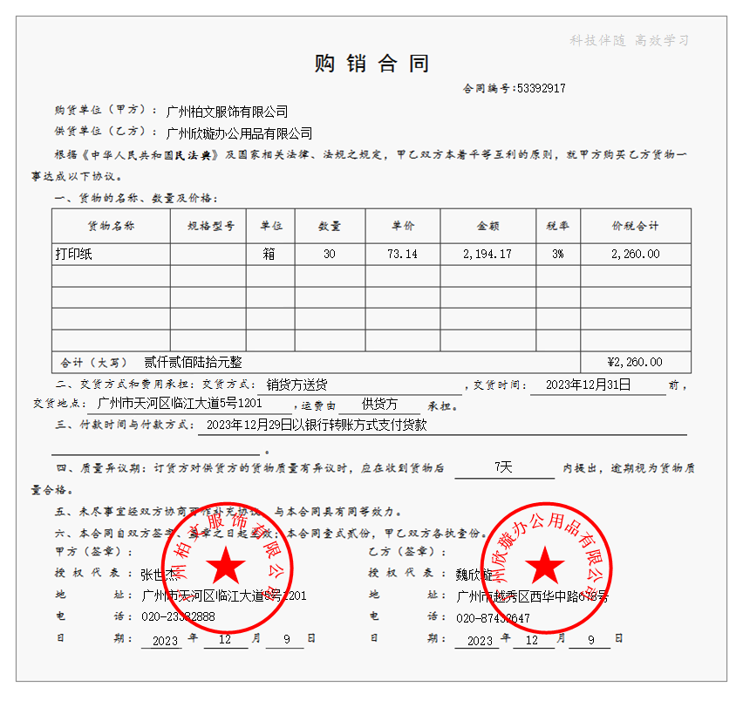
A.合同数量填写错误
B.交货方式填写错误
C.合同金额填写错误
D.付款时间与付款方式填写错误
E.合同税率填写错误
（2）根据题干信息，找出发票中的错误（ ）。
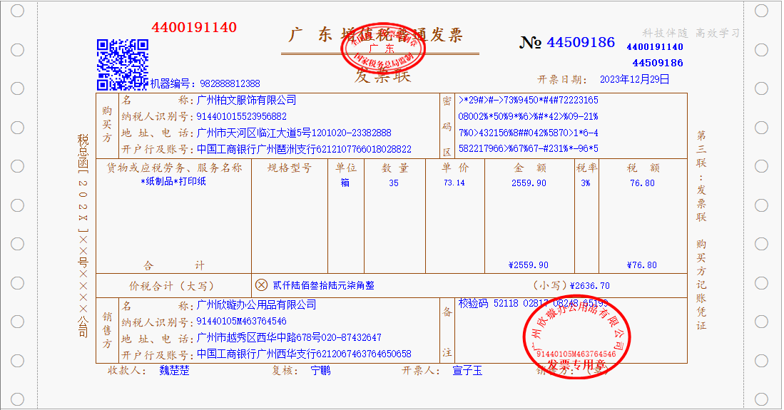
A.发票类型错误
B.数量填写错误
C.单价填写错误
D.税率填写错误
E.价税合计总额填写错误
（3）根据题干信息，找出银行回单中的错误（ ）。
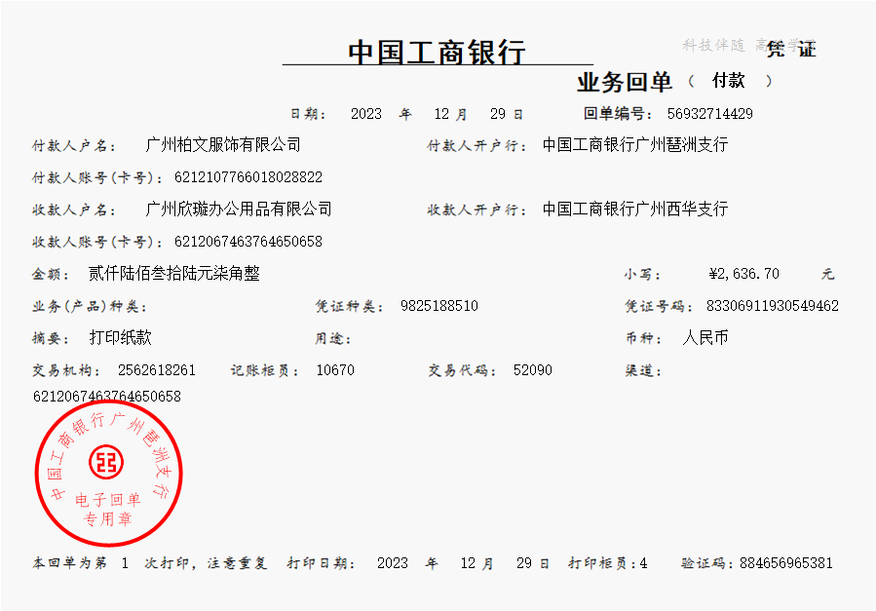
A.金额错误
B.日期错误
C.业务单据类型错误
D.付款人户名错误
（4）广州柏文应于12月29日付款，请确定付款金额（ ）。
A.2636.70元
B.2585.50.元
C.2559.90元
D.2892.69元
（5）（判断题）广州欣璇发票开具错误，我公司可以退回发票，要求其重新开具相应发票，对于少支付的金额可以不支付。（ ）

财经商贸大类职业技能测试样题（专业卷-财经卷）

一、单项选择题
1、根据增值税法律制度的规定，一般纳税人的下列行为中，允许开具增值税专用发票的是（ ）。
A.商场向消费者个人销售电脑
B.超市向一般纳税人销售白酒
C.汽车租赁公司向一般纳税人出租车辆
D.咨询公司向消费者个人提供咨询服务
2、会计的（ ）职能，是对特定主体的经济活动进行确认、计量、记录和报告。
A.核算
B.预测经济前景
C.监督
D.评价
二、多项选择题
1、根据消费税法律制度的规定，下列各项中，应按照“化妆品”税目计缴消费税的有（ ）。
A.高档护肤类化妆品
B.洗发水
C.高档修饰类化妆品
D.高档美容类化妆品
2、下列各项中，制造业企业应计入销售费用的有（ ）。
A.销售商品发生的广告宣传费
B.企业筹建期间发生的开办费
C.企业发生的董事会费
D.销售商品专设销售机构发生的办公费
三、判断题
1、累进税率是根据征税对象数额的大小，规定不同等级的税率。即征税对象数额越大，税率越低。（ ）
2、收入是指企业在非日常活动中形成的、会导致所有者权益增加的、与所有者投入资本有关的经济利益的总流入。（ ）
四、技能操作题
1、<业务场景>
弘润汽车座椅有限公司（简称：弘润公司），成立于2018年2月，位于江西省南昌市红谷滩区金融大街969号天使金融广场。公司是一家汽车零部件制造商，主要生产经营塑胶制品、汽车座椅等产品，公司为增值税一般纳税人。
<工作任务>
（1）请根据资料设置明细会计科目及辅助项。
会计科目 | 辅助核算
银行存款（1002）
一般存款户（100202）
应收账款（1122） | 客户
库存商品（1405） | 存货

（2）请根据资料设置2023年1月期初余额。

期初余额表
科目名称 | 期初余额
库存现金（1001） | 19500
银行存款（1002） | 380000
基本存款户（100201） | 200000
一般存款户（100202） | 180000
短期借款（2001） | 399500

2、<业务场景>
弘润汽车座椅有限公司（简称：弘润公司），成立于2018年2月，位于江西省南昌市红谷滩区金融大街969号天使金融广场。公司是一家汽车零部件制造商，主要生产经营塑胶制品、汽车座椅等产品，公司为增值税一般纳税人。
弘润公司在2023年1月份发生了两笔经济业务：
（1）1月5日，收到应收账款280000元，存入银行。
（2）1月29日，缴纳本月管理部门水费327.00元。
<工作任务>
（1）识别弘润公司在2023年1月份发生的两笔经济业务的原始凭证，编制两张记账凭证。
①1月5日，收到应收账款280000元，存入银行。
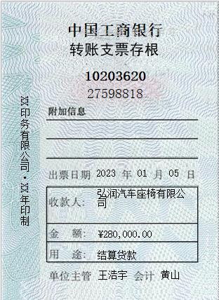
②1月29日，公司缴纳本月管理部门水费327.00元。
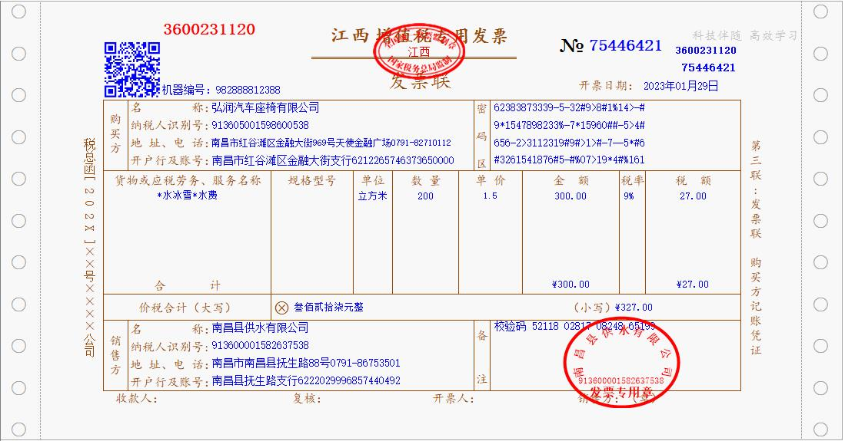
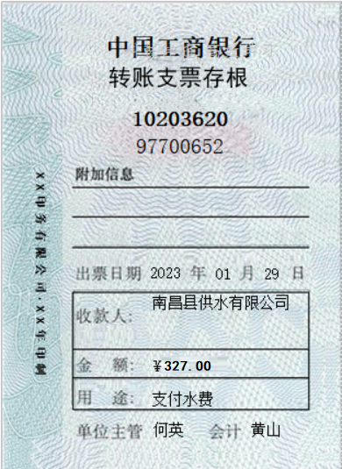
（2）进行出纳签字。
（3）进行审核凭证、记账。

3、<业务场景>
弘润汽车座椅有限公司（简称：弘润公司），成立于2018年2月，位于江西省南昌市红谷滩区金融大街969号天使金融广场。公司是一家汽车零部件制造商，主要生产经营塑胶制品、汽车座椅等产品，公司为增值税一般纳税人。
<工作任务>
（1）2023年12月31日，弘润公司损益类账户期末余额如下，利用自定义期末转账功能结转期间损益，生成结转凭证（收入和费用分别结转）；
收入类 | 期末余额 | 成本费用类 | 期末余额
主营业务收入 | ¥9,045,025.00 | 主营业务成本 | ¥4,386,480.00
其他业务收入 | ¥356,420.00 | 其他业务成本 | ¥148,250.00
营业外收入 | ¥54,325.00 | 营业外支出 | ¥48,320.00
投资收益 | ¥56,000.00 | 税金及附加 | ¥42,230.00
 |  | 销售费用 | ¥1,003,408.00
 |  | 管理费用 | ¥1,509,832.00
 |  | 财务费用 | ¥825,600.00
 |  | 所得税费用 | ¥348,713.00

（2）手动结转本年利润，编制记账凭证；
（3）所有凭证审核、记账。

4、<业务场景>
弘润汽车座椅有限公司（简称：弘润公司），成立于2018年2月，位于江西省南昌市红谷滩区金融大街969号天使金融广场。公司是一家汽车零部件制造商，主要生产经营塑胶制品、汽车座椅等产品，公司为增值税一般纳税人。该公司2022年12月31日资产负债表见表1，有关账户期末余额表见表2。
表1 资产负债表
会企01表
编制单位：弘润汽车座椅有限公司 2022年12月31日 单位：元
资产 | 期末余额 | 上年年末余额 | 负债和所有者权益（或股东权益） | 期末余额 | 上年年末余额
流动资产： |  | 略 | 流动负债： |  | 略
货币资金 | 公式 |  | 短期借款 | 14,471,000
交易性金融资产 | 2,074,000 |  | 应付票据 | 1,217,000
应收票据 | 2,396,000 |  | 应付账款 | 1,674,000
应收账款 | 公式 |  | 预收款项 | 1,394,000
预付款项 | 4,985,000 |  | 合同负债 | 120,000
其他应收款 | 812,000 |  | 应付职工薪酬 | 613,000
存货 | 22,601,000 |  | 应交税费 | 154,000
一年内到期的非流动资产 | 3,286,000 |  | 其他应付款 | 228,300
其他流动资产 | 2,678,000 |  | 一年内到期的非流动负债 | 145,000
流动资产合计 | 91,224,000 |  | 其他流动负债 | 51,200
非流动资产： | 1,911,000 |  | 流动负债合计 | 20,067,500
长期应收款 | 2,852,000 |  | 非流动负债：
固定资产 | 9,760,000 |  | 长期借款 | 8,495,000
在建工程 | 2,247,000 |  | 长期应付款 | 2,269,500
无形资产 | 4,782,000 |  | 预计负债 | 788,000
开发支出 | 5,068,600 |  | 递延收益
长期待摊费用 |  |  | 递延所得税负债
递延所得税资产 |  |  | 其他非流动负债 | 614,800
其他非流动资产 | 3,043,200 |  | 非流动负债合计 | 12,167,300
非流动资产合计 | 27,752,800 |  | 负债合计 | 32,234,800
 |  |  | 所有者权益（或股东权益）：
 |  |  | 实收资本（或股本） | 80,000,000
 |  |  | 资本公积 | 5,315,000
 |  |  | 减：库存股
 |  |  | 盈余公积 | 545,000
 |  |  | 未分配利润 | 882,000
 |  |  | 所有者权益（或股东权益）合计 | 86,742,000
资产总计 | 118,976,800 |  | 负债和所有者权益（或股东权益）总计 | 118,976,800
表2 弘润公司有关账户期末余额表
2022年12月31日 单位：元
账户名称 | 借方余额 | 贷方余额 | 账户名称 | 借方余额 | 贷方余额
库存现金 | 203,460 | 略 | 应收账款——华勤公司 | 890,000 | 略
银行存款 | 43,568,000 |  | 应收账款——九桥公司 | 406,000
其他货币资金 | 7,428,540 |  | 坏账准备 |  | 104,000
固定资产——生产设备 | 6,285,000 |  | 实收资本——中粮集团 |  | 61,500,000
固定资产——办公设备 | 1,143,600 |  | 实收资本——德福公司 |  | 18,250,000
固定资产——运输设备 | 2,331,400 |  | 实收资本——东旭公司 |  | 250,000
<工作任务>
（1）在表体前插入资产负债表标题行和表头行
插入行数 | 3

（2）定义资产负债表组合单元
第一行 | A1:F1合并单元格
第三行 | A3:B3、C3:D3合并单元格

（3）.输入资产负债表的标题和表头
第一行：标题行 | 资产负债表
第二行：表头行 | F2单元格 | 会企01表
第三行：表头行 | A3:B3合并单元格 | 编制单位：弘润汽车座椅有限公司
第三行：表头行 | C3:D3合并单元格 | 2022年12月31日
第三行：表头行 | F3单元格 | 单位：元

（4）设置资产负债表的单元格格式
第一行：标题行 | 字体：仿宋，字号：20
第二、三行：表头行 | 字体：隶书，字号：10

（5）设置资产负债表的单元格公式
货币资金：B6
应收账款：B9

5、<业务场景>
弘润汽车座椅有限公司（简称：弘润公司），成立于2018年2月，位于江西省南昌市红谷滩区金融大街969号天使金融广场。公司是一家汽车零部件制造商，主要生产经营塑胶制品、汽车座椅等产品，公司为增值税一般纳税人。该公司2022年12月利润表见表1，销售费用明细表见表2。

表1 利润表
编制单位：弘润汽车座椅有限公司 2022年12月 单位：元
项目 | 本期金额 | 上期金额
一、营业收入 | 500,000 | 略
减：营业成本 | 200,000
税金及附加 | 10,000
销售费用 | 计算
管理费用 | 30,000
研发费用
财务费用 | 60,000
其中：利息费用 | 50,000
利息收入
加：其他收益
投资收益（损失以“-”号填列） | 10,000
其中：对联营企业和合营企业的投资收益
以摊余成本计量的金融资产终止确认收益（损失以“-”号填列）
净敞口套期收益（损失以“-”号填列）
公允价值变动收益（损失以“-”号填列）
资产减值损失（损失以“-”号填列） | -10,000
信用减值损失（损失以“-”号填列）
资产处置收益（损失以“-”号填列）
二、营业利润（亏损以“-”号填列）
加：营业外收入 | 5,000
减：营业外支出 | 125,000
三、利润总额（亏损总额以“-”号填列）
减：所得税费用
四、净利润（净亏损以“-”号填列）
（一）持续经营净利润（净亏损以“-”号填列）
（二）终止经营净利润（净亏损以“-”号填列）
五、其他综合收益的税后净额
六、综合收益总额
七、每股收益
（一）基本每股收益
（二）稀释每股收益

表2 销售费用明细表
编制单位：弘润汽车座椅有限公司 2022年12月 单位：元
项目 | 行次 | 发生额
项目 | 行次 | 本月数 | 本年累计数
广告费 | 1 | 2,000 | 42,000
差旅费 | 2 | 1,200 | 50,000
工资及福利 | 3 | 66,000 | 320,000
其他 | 4 | 800 | 2,000
合计 |  | 计算 | 414,000

<工作任务>
（1）设计销售费用明细表（见上表2）中的本月销售费用项目的公式；
（2）设计利润表（上表1）中销售费用项目的公式。

6、<业务场景>
弘润控股有限公司（简称：弘润公司），成立于2022年2月，位于江西省南昌市红谷滩区金融大街969号。公司是智能家居制造商，公司为增值税一般纳税人。企业详细信息见附件6-1-1。
弘润公司2023年11月份的增值税发票等汇总信息资料见附件6-1-2。
<工作任务>
在纳税申报系统完成以下操作：
（1）根据附件资料编制增值税及附加税费申报表附列资料；
（2）完善增值税及附加税费申报表（主表）；
（3）完成增值税及附加税费纳税申报操作。

附件6-1-1
企业背景资料
一、企业基本情况
弘润控股有限公司（简称：弘润公司），公司是一家智能家居的制造商，主要生产经营智能门窗、指纹锁、金属门窗、智能家电设备等产品的设计、研发、生产、加工、安装及销售。公司为增值税一般纳税人。
开户银行：工行南昌市红谷滩区金融大街支行
银行账号：6222033847563740000
纳税人识别号：913600001582640658
地址：江西省南昌市红谷滩区金融大街969号
电话：0791-81978007
二、企业会计制度
1、企业执行《企业会计准则》（2007年）
2、税费的处理：
（1）本公司为增值税一般纳税人，本月收到的增值税专用发票均已查验并认证，并报税务审核无误。
（2）企业所得税税率为25%。企业所得税按季预计，按季预交，全年汇算清缴。
（3）公司销售商品增值税税率为13%，按月缴纳增值税。
（4）城市维护建设税、教育费附加、地方教育附加，分别按流转税的7%、3%、2%计算，按月缴纳。
（5）个人所得税按照2019年1月1日开始实施的《中华人民共和国个人所得税法实施条例》计算。
（6）该公司不适用“六税两费”减免税优惠政策。

附件6-1-2
增值税申报信息汇总表（采购情况）
序号 | 日期 | 采购内容 | 发票类型 | 税率 | 金额 | 税额 | 当期是否认证 | 备注
1 | 2023-11-3 | *有色金属合金*铝合金 | 增值税专用发票 | 13% | 42,520.00 | 5,527.60 | 是
2 | 2023-11-5 | *运输服务*运输费 | 增值税专用发票 | 9% | 1,000.00 | 90.00 | 是
3 | 2023-11-13 | G206青岛—北京南 | 火车票 |  | 349 |  | 否 | 1张
4 | 2023-11-19 | *黑色金属冶炼压延品*钢材 | 增值税专用发票 | 13% | 30,050.00 | 3,906.50 | 是
5 | 2023-11-25 | *劳务*维修费 | 增值税普通发票 | 13% | 9,000.00 | 1,170.00 | 否
6 | 2023-11-28 | *水冰雪*水费 | 增值税专用发票 | 9% | 7,500.00 | 675.00 | 是

增值税申报信息汇总表（销售情况）
序号 | 日期 | 销售内容 | 发票类型 | 税率 | 金额 | 税额 | 备注
1 | 2023-11-6 | *公共安全设备*指纹锁 | 增值税专用发票 | 13% | 170,000.00 | 22,100.00
2 | 2023-11-11 | *运输服务*运费 | 增值税普通发票 | 9% | 18,348.62 | 1,651.38
3 | 2023-11-25 | *金属制品*智能门窗 | 未开具发票 | 13% | 500,000.00 | 65,000.00 | 对外投资

7、<业务场景>
弘润控股有限公司（简称：弘润公司），成立于2022年2月，位于江西省南昌市红谷滩区金融大街969号。公司是一家智能家居的制造商，主要生产经营智能门窗、指纹锁、金属门窗、智能家电设备等产品的设计、研发、生产、加工、安装及销售，公司为增值税一般纳税人。企业详细信息见附件6-3-1。
弘润公司为一家小型微利企业，年初从业人数为18人，本年无变化；一季度初资产总额1185万元，一季度末资产总额1289万元；企业类型：一般企业，非高新技术企业，非科技型中小企业，无技术入股递延纳税事项；会计政策：2007企业会计准则，公司按照实际利润额预缴企业所得税，本季度取得国债利息收入50000.00元。企业所得税的有关数据资料见附件6-3-2和6-3-3。
请于2023年4月15日前，根据弘润公司提供的账务数据，以报税员身份为弘润公司进行2023年第一季度企业所得税纳税申报。
<工作任务>
在纳税申报系统完成以下操作：
（1）根据附件资料填报企业所得税月（季）度预缴纳税申报表；
（2）在规定的纳税申报期限内完成企业所得税季度预缴纳税申报操作。

